

电子信息工程学院/通信工程学院

AI随堂练习报告

2025 - 2026学年第二学期

题 目 智能表单输入提示与验证系统
专 业 人工智能
班 级 23级人工智能1班
学生姓名 钟梓欣
学生学号 202310176043
班级序号 27
指导教师 许龙铭
日 期 2025年4月27日

一、实验目的
传统表单验证只能判断输入格式是否正确，缺少对密码强度和邮箱风险的智能判断。本实验通过朴素贝叶斯分类器和规则引擎，实现密码强度识别、风险邮箱判断和前端实时提示。

二、实验环境
（1）硬件环境：计算机
（2）软件环境：VS Code、Claude Code、Python 3.10、Live Server插件
（3）浏览器： Chrome、Edge、Firefox

三、数据准备
（1）工程目录
FormVerify
├─ css
│ └─ `style.css` — 页面样式文件，负责布局、强度条、Badge 等视觉与交互样式
├─ data
│ ├─ `email_data.txt` — 一次性/临时邮箱域名列表，供前端做邮箱风险判断
│ └─ `password_data.csv` — 密码训练数据（CSV：password,strength），供训练脚本使用
├─ js
│ └─ app.js — 前端主脚本：特征提取、模型加载（`model/password_nb_model.json`）、规则校验、实时提示与表单交互绑定
├─ model
│ └─ `password_nb_model.json` — 导出的朴素贝叶斯模型（JSON），前端用于更准确的密码强度预测
├─ train
│ ├─ train_password_nb.py — 训练脚本：读取 `data/password_data.csv`、提取与前端一致的特征、训练朴素贝叶斯并导出 `model/password_nb_model.json`
│ └─ `__pycache__/` — Python 字节码缓存（忽略）
├─ index.html — 主页面：表单结构、提示区与资源状态显示（在底部引入 `./js/app.js`）
└─ `README_实验指导书.md` — 实验说明与运行/训练指南

数据集数量：
password_data.csv数据集使用Kaggle平台中Password Strength Classifier Dataset下的数据集，实际训练使用了50000条有效记录，email_data.txt数据集使用 GitHub 上公开维护的一次性/临时邮箱域名列表，作为邮箱风险识别的规则数据。
数据集 | 数量 | 说明
password_data.csv | 50000条 | Kaggle密码强度数据集
email_data.txt | 27000+个域名 | GitHub公开临时邮箱域名列表

- 数据集类型
  - password_data.csv（密码训练数据）
格式：CSV（逗号分隔）
字段：password（密码字符串）、strength（强度标签）
示例数据如下：
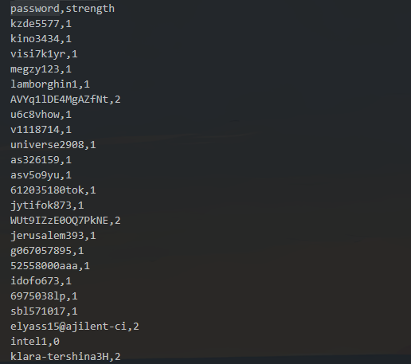
  - email_data.txt（临时邮箱域名库）：
格式：纯文本
内容：一行一个域名，不含http://或https://
示例数据如下：
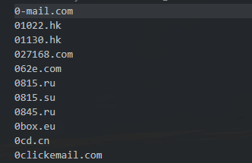
- 数据集标注
  - password_data.csv 标签映射：
原标签值 | 含义 | 系统标签
0 | 弱密码 | weak
1 | 中密码 | medium
2 | 强密码 | strong
  - 标签分布统计（50000条样本）：
强度等级 | 样本数 | 占比
weak | 6761 | 13.5%
medium | 37105 | 74.2
strong | 6134 | 12.3

四、模型与规则设计
（1）密码强度检测模型
①朴素贝叶斯分类器：
在密码强度检测模型中，选择朴素贝叶斯分类器主要因其具备轻量、可解释、高效、易导出的优势。该模型体积小，可导出为JSON格式供前端直接加载；每个特征的概率清晰可见，具备良好的可解释性；推理速度快，适合实时验证场景；训练完成后即可生成JSON文件，无需依赖后端服务，部署便捷。
朴素贝叶斯原理如下：
输入：密码特征
输出：weak / medium / strong
公式： P(强度∣特征)∝P(强度)×∏P(特征_i∣强度)
分类原理如下：
Step1：输入样本：Power@123
Step2：特征提取：
len=medium, mix=quad, lower=yes, upper=yes, digit=yes, symbol=yes, common=no, sequence=yes
Step3：概率计算：
P(弱)×P(len=medium∣弱)×P(mix=quad∣弱)×…
P(中等)×P(len=medium∣中等)×P(mix=quad∣中等)×…
P(强)×P(len=medium∣强)×P(mix=quad∣强)×…
Step4：分类结果选择概况最大的类别
- 特征工程
模型不直接"理解密码"，而是先把密码转换成可计算的特征：
特征名称 | 说明 | 取值 | 示例
len | 密码长度分类 | short(<8)/ medium(8-11)/ long(>11) | 123456 → short
mix | 字符类型混合程度 | single/double/ triple / quad | Power@123 → quad
lower | 是否包含小写字母 | yes / no | Power → yes
upper | 是否包含大写字母 | yes / no | Power → yes
digit | 是否包含数字 | yes / no | Power@123 → yes
symbol | 是否包含特殊字符 | yes / no | Power@ → yes
common | 是否包含常见弱密码 | yes / no | admin123 → yes
repeat | 是否有连续重复字符（≥3次） | yes / no | aaa123 → yes
sequence | 是否有顺序递增/递减序列 | yes / no | abc123 → yes
keyboard | 是否包含键盘序列 | yes / no | qwerty → yes
year | 是否包含年份模式（1990-2031） | yes / no | pass2020 → yes
常见弱密码字典（共10个）：password, admin, qwerty, abc, test, student, user,
letmein, welcome, iloveyou
键盘序列模式（共7个）：qwerty, asdf, zxcv, qaz, wsx, 1234, abcd
- 强度等级
等级 | 标签 | 典型特征 | 示例
弱 | weak | 短长度 + 单一字符类型 + 含弱密码/序列 | 123456, student123
中 | medium | 中等长度 + 两种以上字符类型 | Power@123, kzde5577
强 | strong | 长度>11 + 四种字符类型齐全 + 无弱密码模式 | N7!vQ2#pL9@z
（2）邮箱风险识别规则
①规则引擎原理
邮箱风险识别不需要模型训练，使用公开域名列表作为规则库，流程如下：
输入：邮箱地址
输出：安全 / 高风险 / 格式错误
流程：
(1) 格式校验 → 检查@与域名结构
(2) 提取域名 → 取出@后面的部分
(3) 规则匹配 → 查询临时邮箱库
- 检测策略
采用多层检测策略：
a.格式验证：正则/^[^\s@]+@[^\s@]+\.[^\s@]+$/
检查是否有@符号
检查@前后是否有内容
检查是否有域名后缀（如.com）
b.域名提取：取@后面的部分
abc@mailinator.com → mailinator.com
user@163.com → 163.com
c.临时邮箱库匹配：与27000+临时邮箱域名进行匹配
命中 → 高风险
未命中 → 继续检测
d.前缀模式检测：识别常见临时邮箱服务
mailinator, 10minutemail, guerrillamail, tempmail, fakeinbox等
- 风险等级
等级 | 说明 | 视觉反馈 | 处理方式
error | 邮箱格式错误 | 红色 "邮箱格式错误" | 阻止提交
risky | 临时邮箱（高风险） | 红色 + "高风险邮箱（临时邮箱）" | 阻止提交
safe | 安全邮箱 | 绿色 + "安全邮箱" | 允许提交

五、前端功能实现
（1）前端文件说明
①index.html：定义用户注册表单（用户名、邮箱、密码、确认密码）和右侧智能提示面板（强度徽章、风险徽章、依据列表），使用语义化标签与 ARIA 属性，承载所有输入和反馈控件。
②css/style.css ：基于 CSS 变量构建三种输入状态（valid/warning/invalid）、密码强度进度条动画、安全徽章四态切换，并通过@media实现平板与手机的响应式降级布局。
③js/app.js：异步加载密码贝叶斯模型和邮箱域名黑名单，驱动实时验证：密码通过特征提取 → 朴素贝叶斯预测 → 规则硬性修正后显示强度；邮箱按格式校验 → 域名比对判风险；同时统一拦截提交，确保全项通过才能放行。
（2）软件运行流程
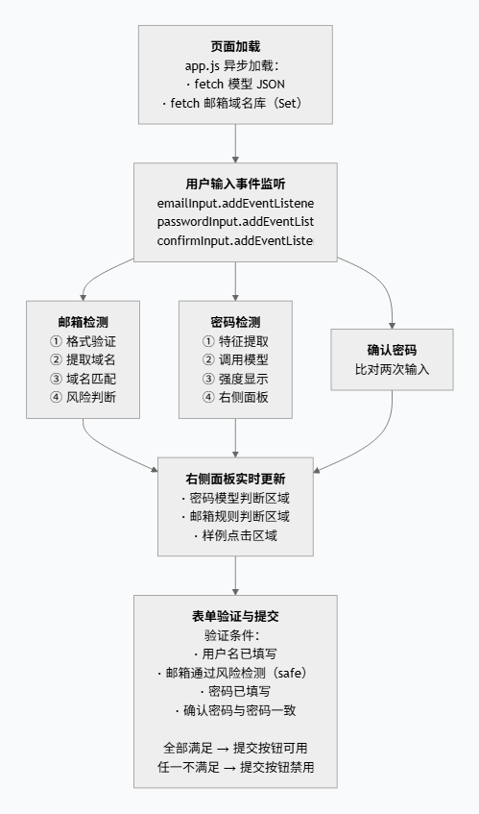
- 页面初始化
浏览器打开后，app.js 异步加载密码朴素贝叶斯模型（password_nb_model.json）与临时邮箱域名黑名单（email_data.txt）。成功则存入全局状态，失败则自动降级为规则兜底和内置演示域名，确保核心验证不中断。
- 事件绑定
为用户名、邮箱、密码、确认密码字段注册 input 事件，为密码显隐按钮和样例填充按钮绑定 click，表单提交绑定 submit 拦截。
- 实时字段验证
用户名：长度≥2 即通过，否则标红。
邮箱：正则校检格式；提取域名与黑名单比对，命中则标为高风险并拦截，否则标为安全。
密码：
a.特征提取：生成 11 维特征（长度桶、字符种类、弱口令词、键盘模式等）。
b.贝叶斯分类：若模型可用，计算各类别对数概率取最大值；否则用启发式规则。
c.规则修正：硬性规则强制校验（如长度<8、含常见弱口令直接判弱；长密码且多类型则强化为强），输出 weak/medium/strong 标签及原因列表。
d.UI 反馈：更新强度进度条（红/黄/绿宽度）、提示文案、右侧徽章。
确认密码：实时比对密码字段，一致则通过，否则标红。
- 右侧面板动态更新
每次密码或邮箱验证后，将贝叶斯预测标签、提取特征、规则原因及邮箱风险信息推入“系统判断依据”列表，提供可解释建议。
- 提交拦截
点击提交时执行全局验证，仅当用户名、邮箱、密码（非弱）、确认密码全部通过才放行，否则拦截并提示具体错误项。
- 辅助操控
支持密码显隐切换、一键填充弱/中/强密码和高风险邮箱样例，并自动触发验证，便于快速演示。整个系统纯前端静态运行，无后端依赖。
六、实验结果
（1）模型训练
运行python .\train\train_password_nb.py，结果如下：
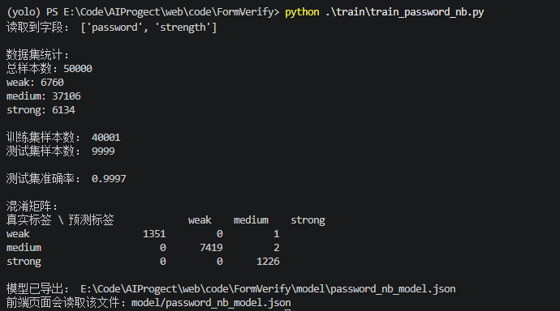
（2）运行前端代码
在vs code中安装Live Server插件，右击index.html即可运行前端文件。
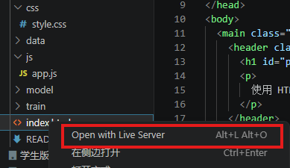
（3）测试
以下是简化测试流程结果，其中，1-5基于Edge浏览器：
- 弱密码+风险邮箱：student123+ abc@mailinator.com
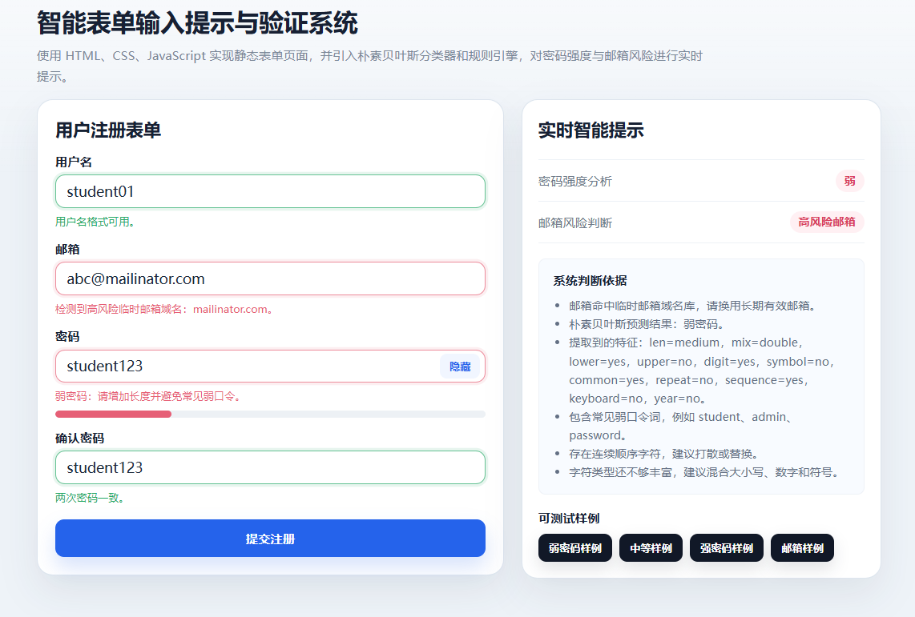
- 中等密码+错误邮箱：Power@123+ abc@@test
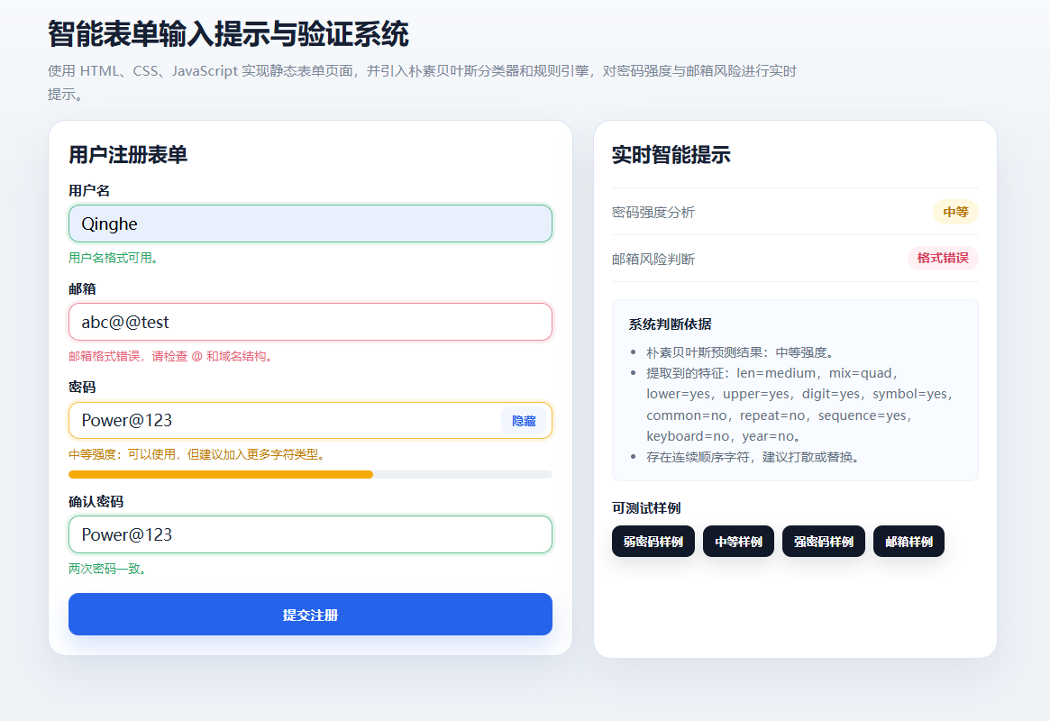
- 强密码+安全邮箱：N7!vQ2#pL9@z+ user@163.com
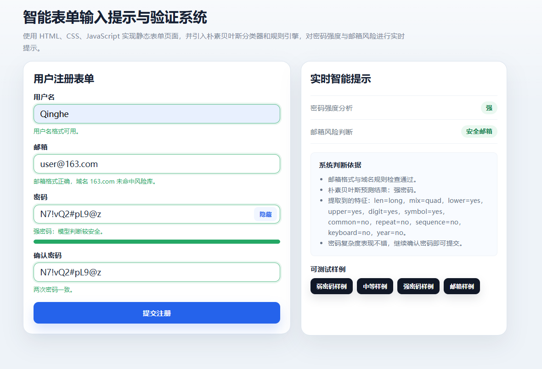

- 两次不一样的密码：Power@123 / Power@456
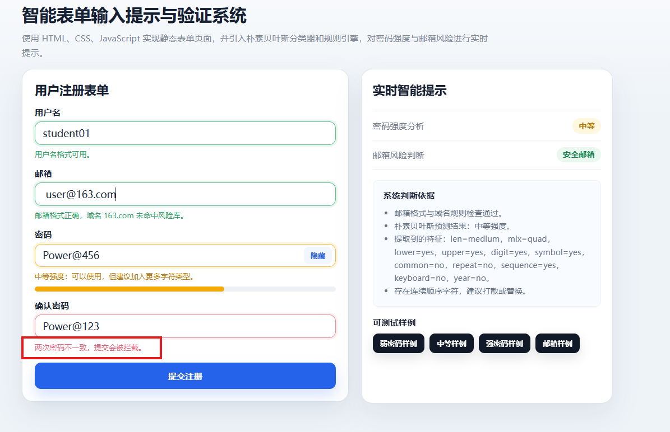
- 使用不同浏览器进行上述测试：Chrome/ Firefox
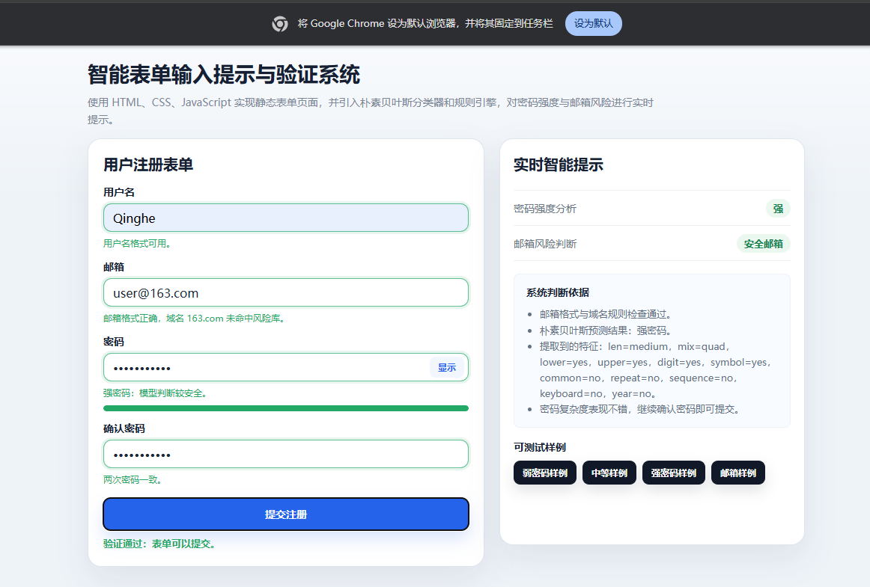
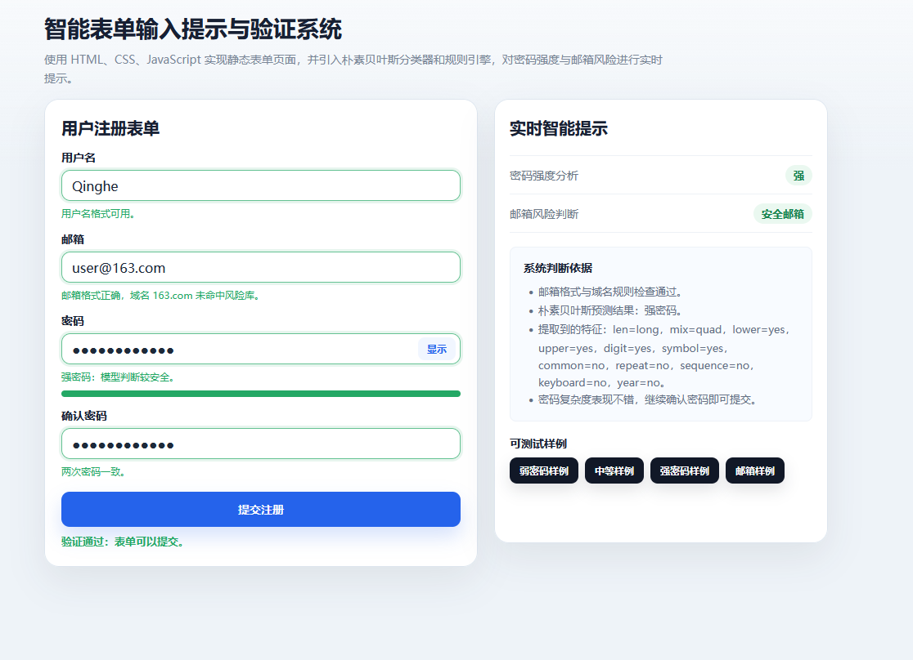
- 提交测试：空表单/完全正确
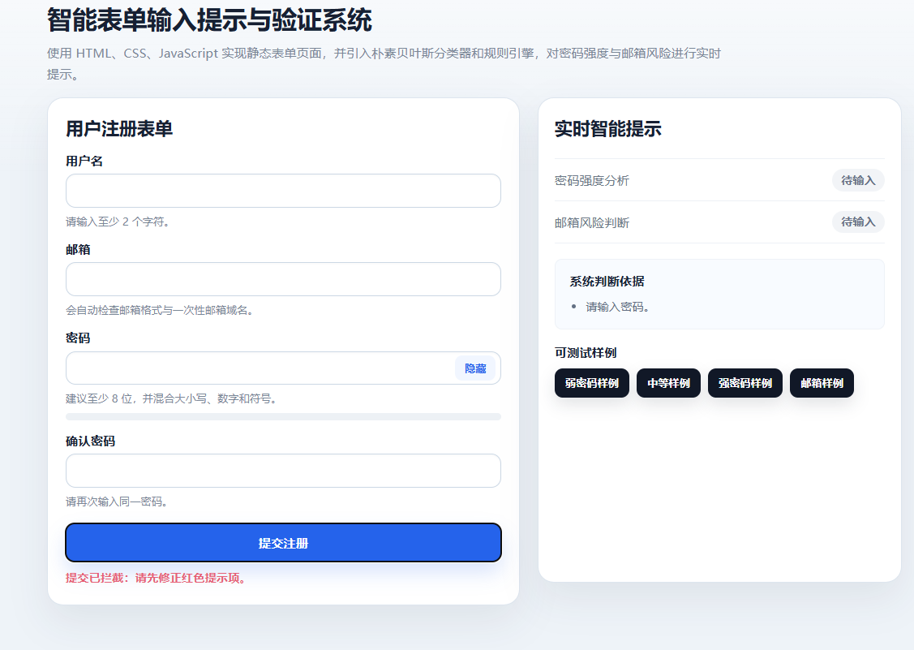
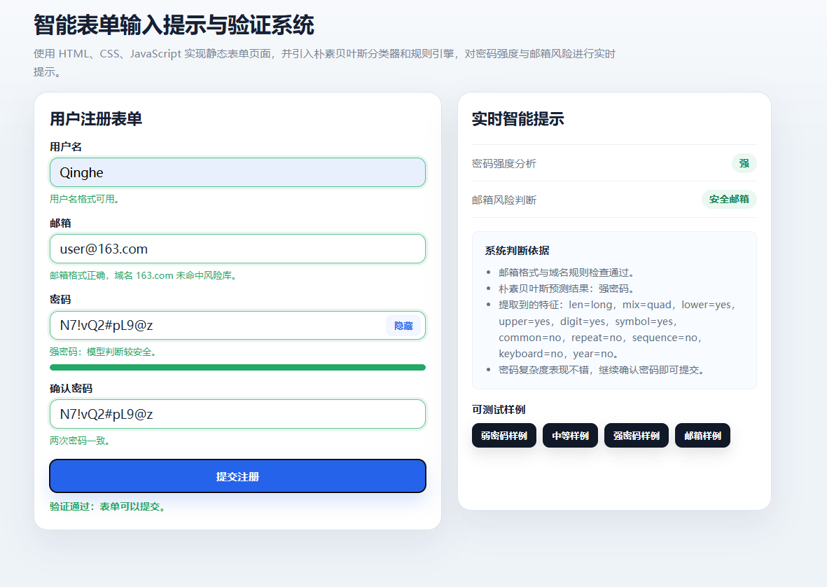

七、实验总结
本次实验成功构建了基于朴素贝叶斯的智能表单验证系统，实现了密码强度智能预测与邮箱风险精准识别。通过将Python训练的模型导出为JSON，在前端直接完成推理，打破了AI依赖后端的固有模式，验证了轻量级模型在客户端实时计算的可行性。
实验采用“机器学习+规则引擎”的混合架构：朴素贝叶斯通过11维特征（如长度、字符组合、常见模式等）捕捉密码的隐性规律，规则引擎则兜底硬性安全标准（如长度不足强制判弱），两者结合既提升了预测准确性，又保证了逻辑严谨性。邮箱检测通过2.7万条临时邮箱域名库与正则表达式配合，实现了毫秒级风险识别。
系统全程纯前端运行，无后端依赖，不仅降低了部署成本，更保障了用户密码等敏感数据的隐私性。实验中最大的挑战是特征工程的设计——需将字符串密码转化为离散特征，同时平衡模型的轻量化与准确性。最终通过控制特征维度（仅保留11个关键特征）与概率平滑处理，实现了模型体积与预测效果的平衡。
此次实践深化了我对朴素贝叶斯原理的理解，更让我体会到“AI工程化”的核心在于根据场景选择合适技术：轻量模型+规则引擎的组合，既满足了实时性需求，又避免了过度设计。未来可进一步优化特征提取算法，或尝试集成更多前端可运行的轻量模型（如决策树），提升系统的智能化水平。

